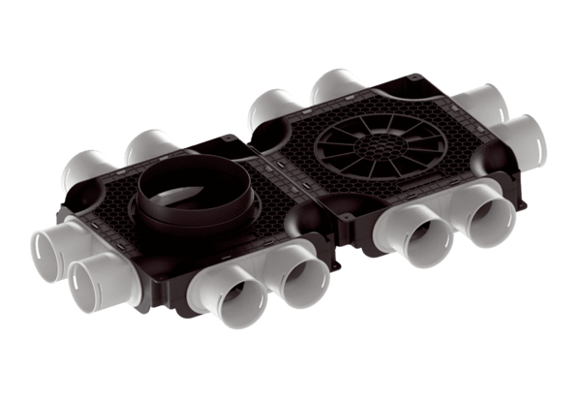Płaski i kompaktowy podwójny rozdzielacz powietrza z tworzywa sztucznego, 12-rzędowy MA-FDV12-75Opakowanie jednostkowe: 1 sztukaAsortyment: K
Numer artykułu: 0059.2128Producent: MAICO

